瓦城泰統的社會關懷
第二十七條 等級：領先
資料來源：2018年瓦城泰統企業社會責任報告書

瓦城泰統成立對內亦不定期號召同仁們一起擔任一日志工，集合同仁們的愛心，形成團體的慈善力量，一步一腳印替社會增溫、讓人們感動，盼這個世界的愛與希望永不熄滅

企業概述
瓦城泰統集團於創立時即秉持「以真心為你創造顧客心中最好的餐廳」 為使命，成功地將泰國料理及湖南料理引進國內市場。瓦城泰統堅持最佳品質並保持創新，隨著市場變化及發掘消費者需求，由公司整合進行品牌形象的維新、穩定餐飲品質且持續精進、改善服務流程並提升熱忱，並以獨創的「東方爐炒廚房連鎖化系統」，成為台灣唯一能把複雜的東方菜系真正做到每一家分店、每一天、每一個餐期，都能有一致的美味。

案例描述
「瓦城泰統慈善基金會」延續集團多年來關懷人們與家庭的初衷，長期關注社會上需要幫助的對象，將這份企業社會關懷轉為打造一座長期行善的平臺。基金會積極以實際的慈善行動為目標與任務，將資源有效透過行動力傳送出去，並盼能帶動一些拋磚引玉的影響力，讓受助者獲得幫助的同時，希望能對人們及社會傳遞一種〝愛的漣漪效應〞，藉此創造更多慈善的循環。
在關懷社會的同時，基金會對內亦不定期號召同仁們一起擔任一日志工，集合同仁們的愛心，形成團體的慈善力量，一步一腳印替社會增溫、讓人們感動，盼這個世界的愛與希望永不熄滅。
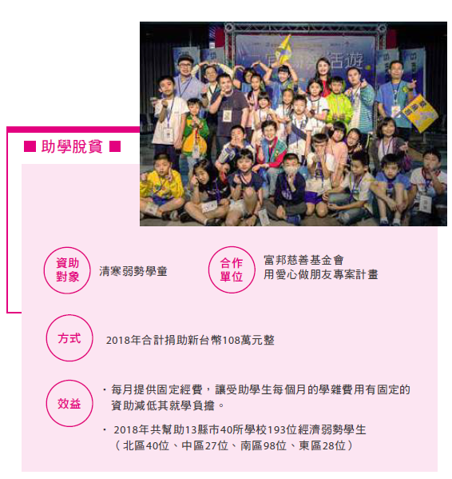
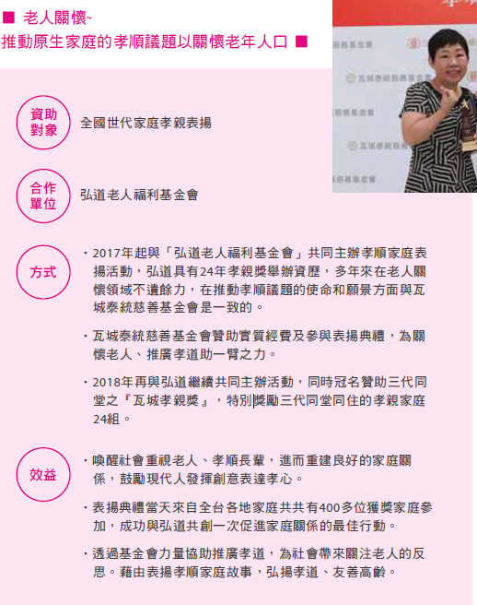
基金會在2018年完成〝扶老攜幼，圓滿行善〞任務，在弱勢兒少及老人關懷兩大面向均有所成果，以行動逐步落實基金會的慈善使命。

